Федеральное государственное образовательное бюджетное

учреждение высшего образования

**«Финансовый университет при Правительстве Российской Федерации»**

**(Финансовый университет)**

Колледж информатики и программирования

**ОТЧЁТ**

**По лабораторной работе №12**

Студент: Сакалов Ислам Могомедович

Дисциплина/Профессиональный модуль: Инфокоммуникационные системы и сети

Группы: 3ПКС-320

Преподаватель

Сибирев И.В.

Оценка за работу: _______

**Москва – 2023г.**

**Цель работы:**

Использовать тренажер «Компьютерные сети» и выполнить все задания в нем

Запуск файла и прохождение теста. Web-страница кроме текста может содержать гипертекстовые ссылки, при помощи которых можно переходить к другим Web-страницам и просматривать их. Web-страница может содержать вставки в виде графики, музыки и др.

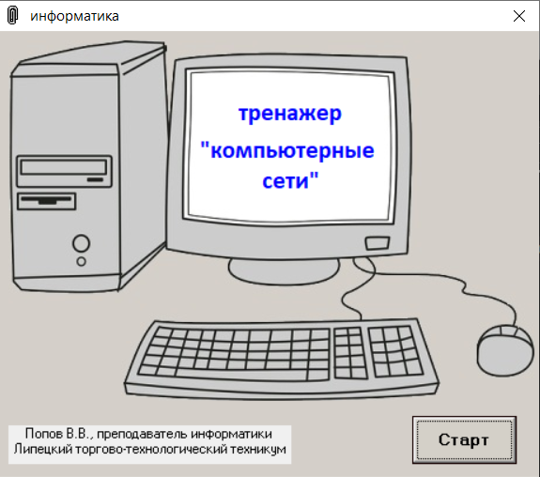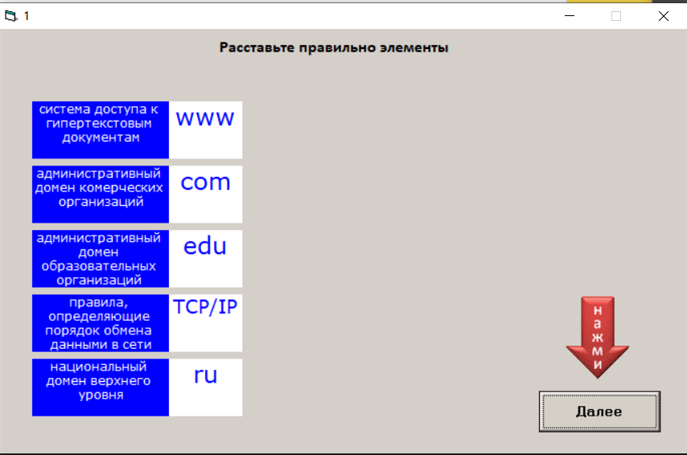

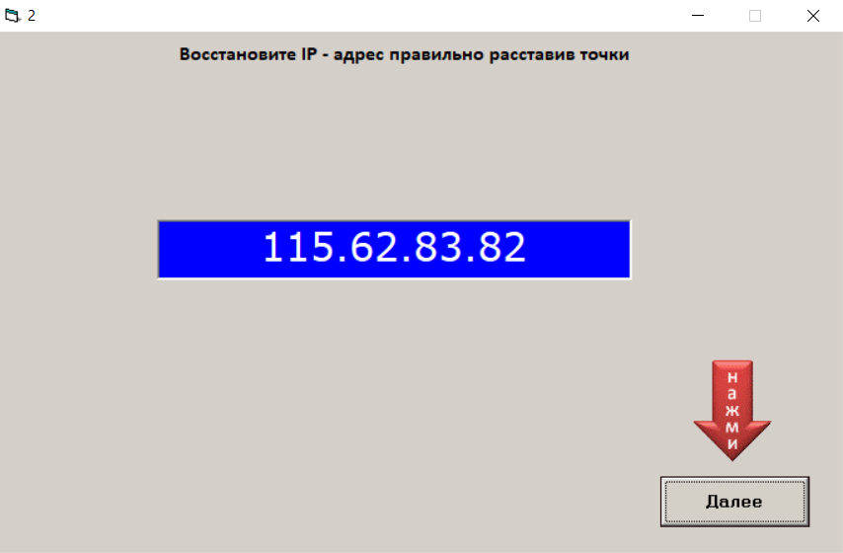

HTTPS (HyperText Transfer Protocol Secure) — это расширение протокола HTTP. Оно позволяет существенно снизить риск перехвата персональных данных посетителей (логины, пароли, номера банковских карт и т. д.), а также избежать подмены контента, в том числе рекламы, при загрузке сайта

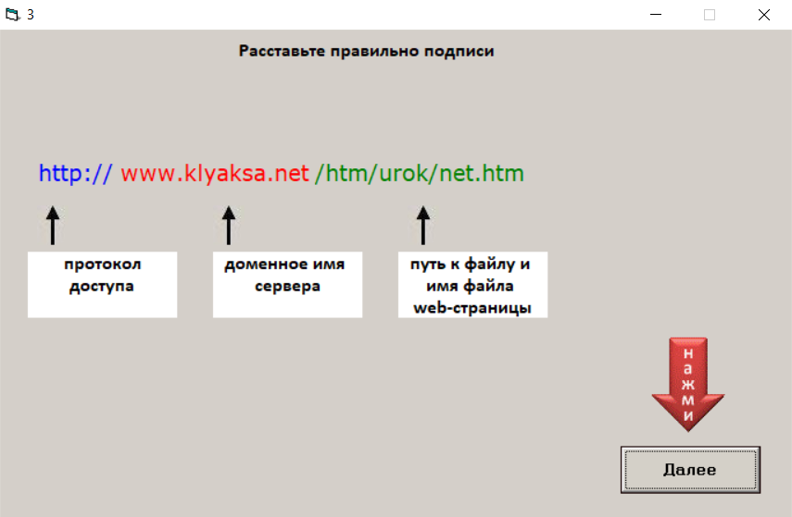

Уникальный числовой идентификатор устройства в компьютерной сети, работающей по протоколу IP.

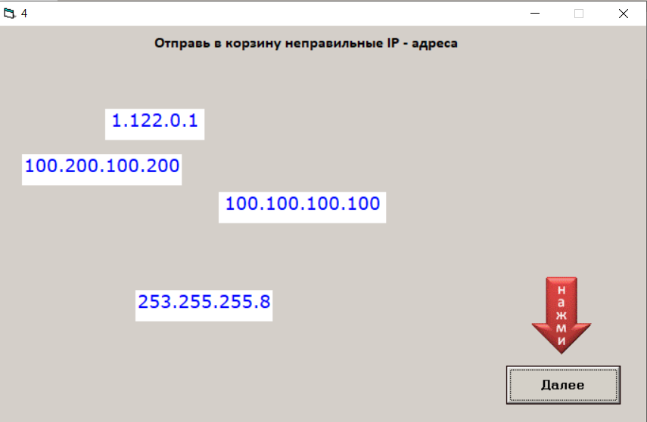

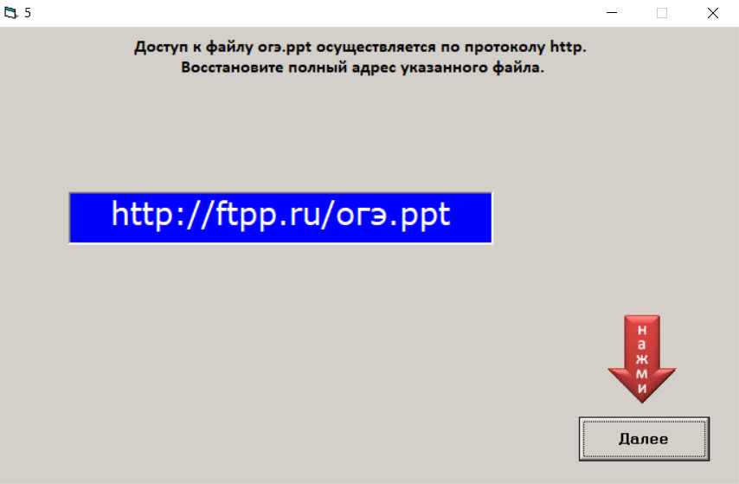

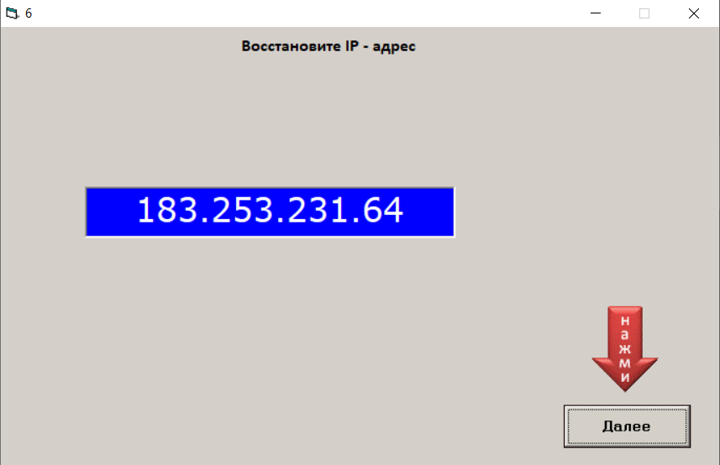



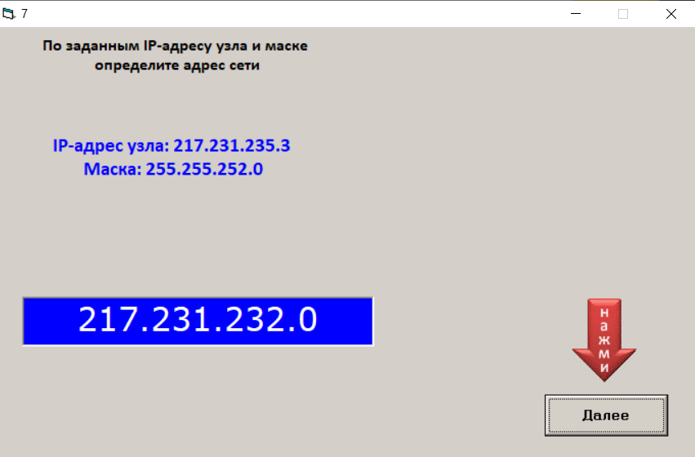

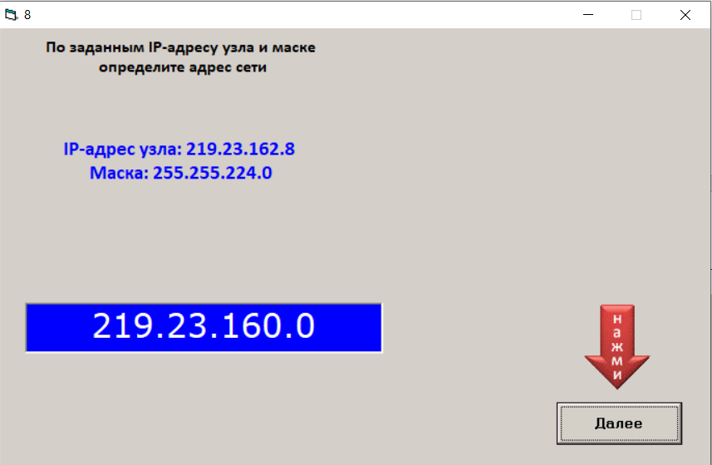



**Вывод:** Я использовал тренажер «Компьютерные сети» и выполнил все задания в нем.